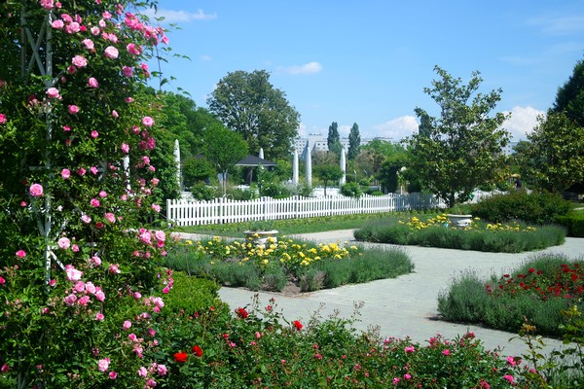

Un jardin fleuri extraordinaire.

Sur fond de verdure apaisant, parfois sombre ou tendre jaunissant,

Le décor floral déploie ses ors lumineux ou ses rouges éclatants.

L'immense jardin d'Hirschstetten recèle des trésors envoûtants,

Il unit des espèces végétales fleuries harmonieusement,

Crée ainsi un espace aux coloris diversifiés agréables visuellement.

Le tout est cerclé de dalles opalines ou de concassé caillouteux blanc.

Les violets, jaunes, laiteux, rouges et roses se marient gaiement.

Plus loin, entouré de barrières blanches, un abri avec des bancs

Est à demi dissimulé par deux immenses rosiers grimpants,

Des variétés anciennes me semble-t-il au parfum enivrant,

Le plaisir est à son comble, le sens olfactif satisfait complètement

Et le bonheur visuel s'imprime dans notre âme pour très longtemps.

Une passerelle enjambe un bassin bordé de jets d'eau murmurants.

A la surface aqueuse, des nénuphars ouvrent leurs corolles délicatement,

L'azur se mire dans l'eau tandis qu'un portique se dresse fièrement,

Construit de bois sculpté et sombre, il s'impose dans l'environnement.

Des paillotes avec bains de soleil contournent le plan d'eau pour un repos apaisant.

Parmi les arbustes, des statues blanches ou grises s'élèvent gracieusement.

Face à une haie de conifères très hauts, d'un vert sombre obscurcissant,

Deux tonnelles blanches conquises par des rosiers envahissants,

Ainsi que d'autres espèces au sol et une déesse de minéral blanc

Tranchent de leur coloris clair dans l'obscur verdissant.

Y vivent des oiseaux, des animaux, des grenouilles, des tortues, des serpents,

Les abeilles trouvent ici un paradis où le nectar est abondant.

Pour les visiteurs, c'est une oasis où le bonheur est triomphant.

Tous les sens sont captivés, c'est un véritable enchantement.

Marie Laborde

